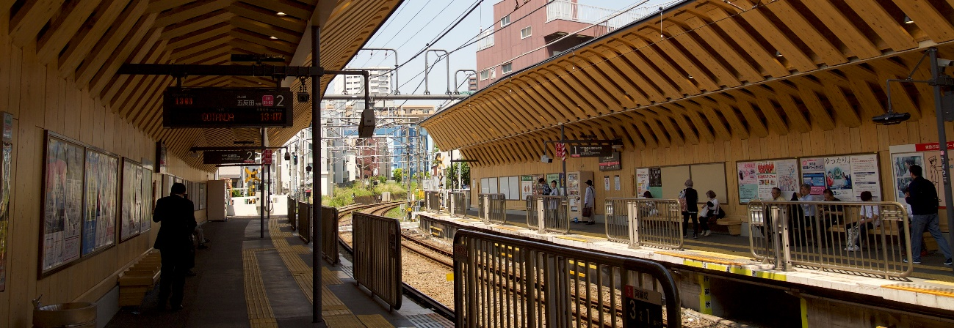
第10回 木材利用シンポジウム〜木材でまちに活気を 〜 開催のご案内

この度，土木学会木材工学委員会の研究成果を紹介すると共に，都市において木材を利用することで地域の連携や活性化を実現した先進事例を紹介することを目的として第10回木材利用シンポジウムを下記のとおり開催いたします．つきましては，多数の方にご参加いただきますようご案内申し上げます．本シンポジウムが平成31年度から始まる森林環境譲与税を活用するヒントになれば幸いです．

主 催：土木における木材の利用拡大に関する横断的研究会，
公益社団法人土木学会（担当：木材工学委員会）
共 催：一般社団法人日本森林学会，一般社団法人日本木材学会
後 援（予定）：林野庁，国土交通省，公益社団法人砂防学会，公益社団法人日本木材加工技術協会，公益社団法人日本木材保存協会，木橋技術協会，公益社団法人地盤工学会，一般社団法人日本森林技術協会

日 時：2019年 2月 26日（火）13:30～17:15
会 場：土木学会講堂
参加費：
事前申込：会員，共催・後援団体2,000円，一般3,000円，学生：1,000円
当日申込：会員，共催・後援団体3,000円，一般4,000円，学生：2,000円
※共催または後援団体から参加される方は，申込フォームの通信欄に必ず所属の共催または後援団体名を御記入ください．記載の無い場合は，非会員扱いとなります．

事前申込はこちらから(http://www.jsce.or.jp/event/active/information.asp)

シンポジウムの事前申込締め切りは2月19日（火）です．当日申込の参加費は事前申込より1,000円高くなっておりますので，参加される方は出来るだけ事前申込をお願いします．また，事前申込締め切り前であっても，定員に達した時点で受付を終了させて頂きます．(裏へつづく)
プログラム（予定） ※一部内容について変更する場合があります．
土木学会CPD認定プログラム（JSCE17-1313，3.5単位）
森林分野CPD認定プログラム（AU03001802，CPD量:3.0）

13:30～13:40 開会挨拶 桃原郁夫
土木における木材の利用拡大に関する横断的研究会委員長
13:40～14:45 特別講演
東急池上線における木造上家建替工事と地域連携の取り組みについて（仮題）
長沼 俊介氏 東京急行電鉄株式会社 鉄道事業本部 工務部 施設課
14:45～15:00 休憩
15:00～17:00 小委員会報告
CO2収支評価研究小委員会
木橋研究小委員会
治山・治水構造物に関する研究小委員会
地中使用木材の耐久性評価に関する研究小委員会
木製建設資材に関する研究小委員会
論文集編集小委員会
木材利用マニュアル作成小委員会
17:00～17:10 その他
17:10～17:15 閉会挨拶 吉田雅穂 土木学会木材工学委員会 委員長

※シンポジウム終了後，土木会館講堂にて懇親会を予定しています．（懇親会費（2,000円予定）は当日会場にて直接お願いします）

・連絡先
公益社団法人土木学会 研究事業課 林淳二
〒160-0004 東京都新宿区四谷１丁目（外濠公園内）
TEL：03-3355-3559 ／ FAX：03-5379-2769
E-mail j-hayashi@jsce.or.jp

・お問い合わせ
国立研究開発法人 森林研究・整備機構 森林総合研究所 桃原 郁夫
〒305-8687 つくば市松の里1
TEL：029-829-8214
E-mail：momohara@ffpri.affrc.go.jp

